Laporan Hasil Praktikum
Pemrograman Desktop



Tugas 7

ALYA AIMAN SALSABILA ARIF
1817101379

Tingkat III Rekayasa Perangkat Lunak Kripto
Politeknik Siber dan Sandi Negara
2020/2021
Daftar Isi

1. Praktikum 1 .…………………..…………………….…………………………………..……2
2. Praktikum 2 ..…..………..……………………………….…………………………………..7

1. Praktikum 1
Buat project baru dan sesuaikan tampilannya seperti berikut. Buatlah kelas Kriptografi dengan menggunakan JFrame Form. Buatlah desain kelas Kriptografi
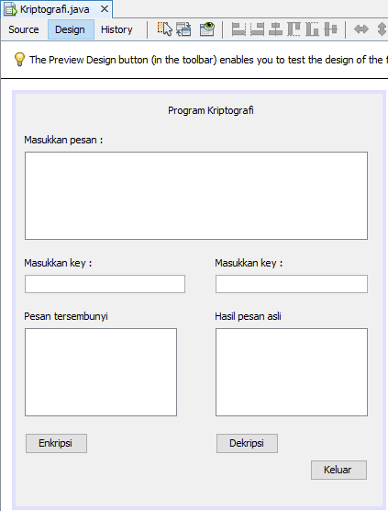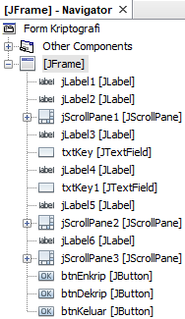

Masukkan source code sebagai berikut pada kelas Kriptografi
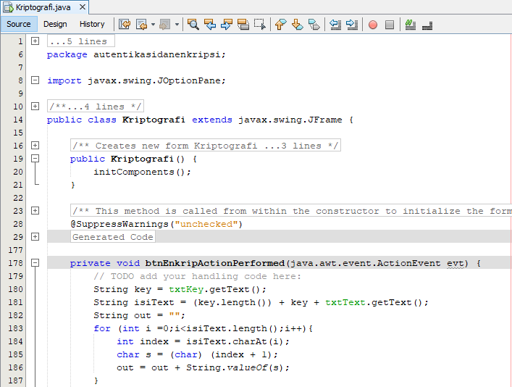
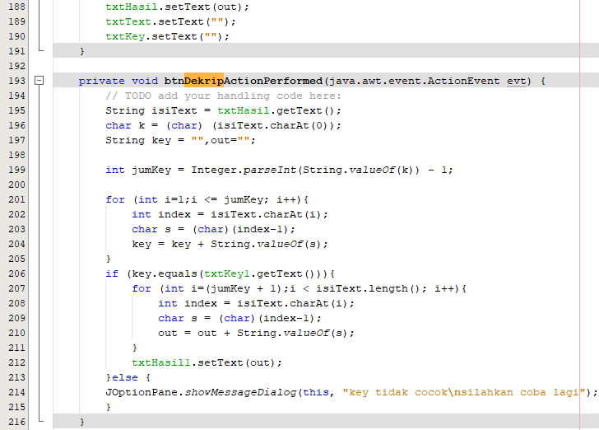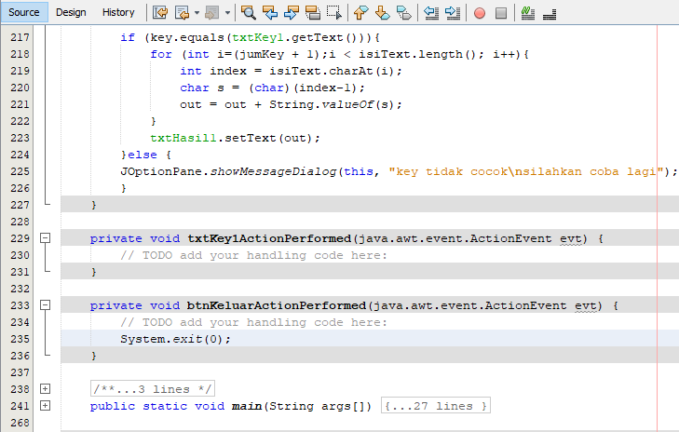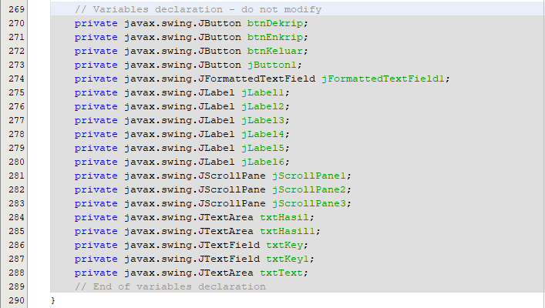

Masukkan source code sebagai berikut pada kelas AutentikasidanEnkripsi
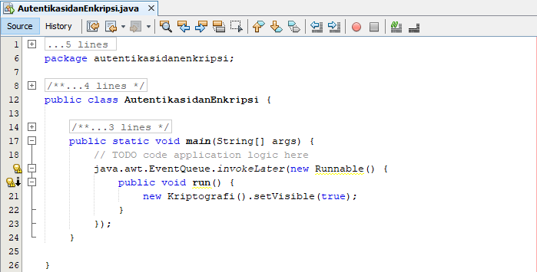

Jalankan program. Untuk melakukan enkripsi, masukkan pesan dan key yang berada di bagian kiri kemudian tekan button Enkripsi
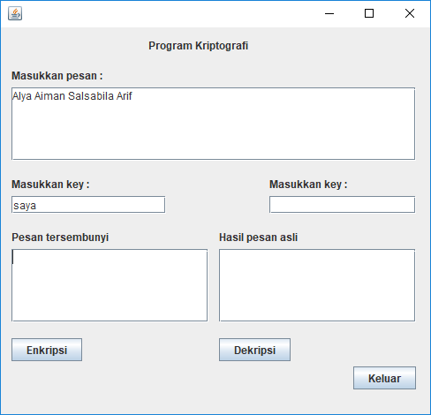

Program akan menampilkan sebagai berikut
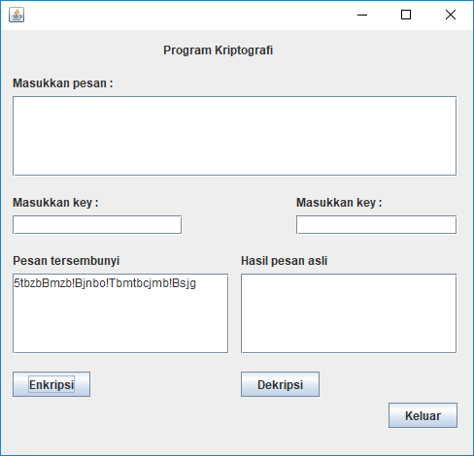
Untuk melakukan dekripsi, masukkan pesan tersembunyi dan key yang berada di bagian kanan kemudian tekan button Dekripsi
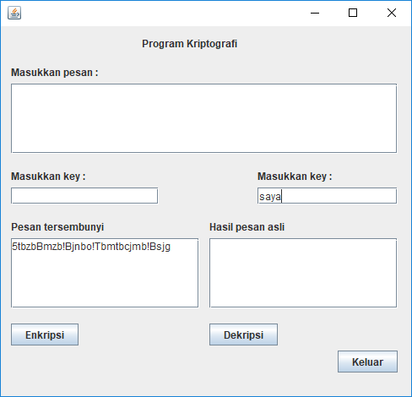

Program akan menampilkan sebagai berikut
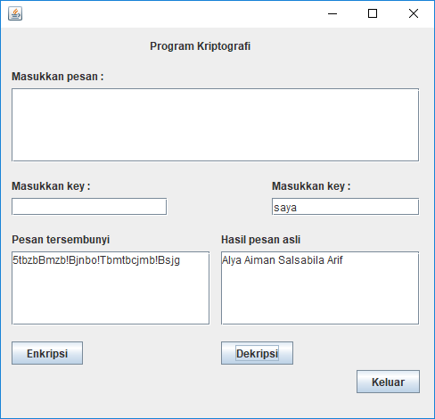

2. Praktikum 2
Kemudian dengan menggunakan koding enkripsi dan dekripsi sebelumnya kita modifikasi “ProgramAkademik” yang sudah dibuat sebelumnya. Tambahkan JTextField untuk melakukan input key

Isikan data username dan password yang sudah dienkripsi di tabel user
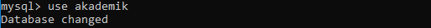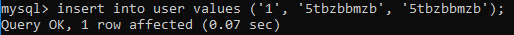

Buatlah kelas Koneksi dan masukkan source code sebagai berikut
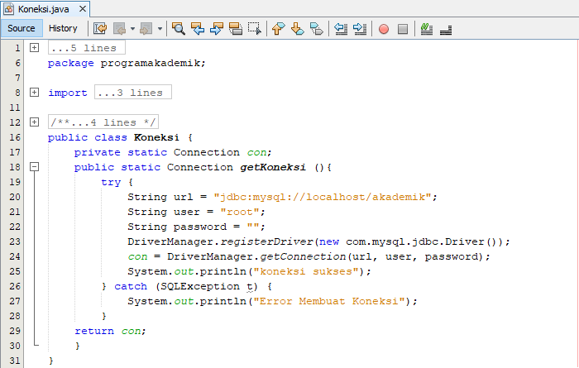

Buatlah desain kelas InputData.
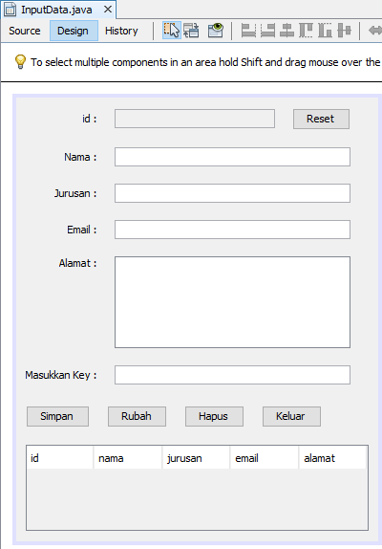

Masukkan source code sebagai berikut pada kelas InputData
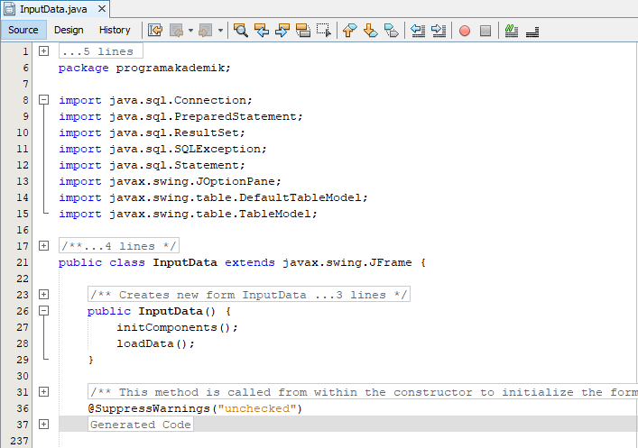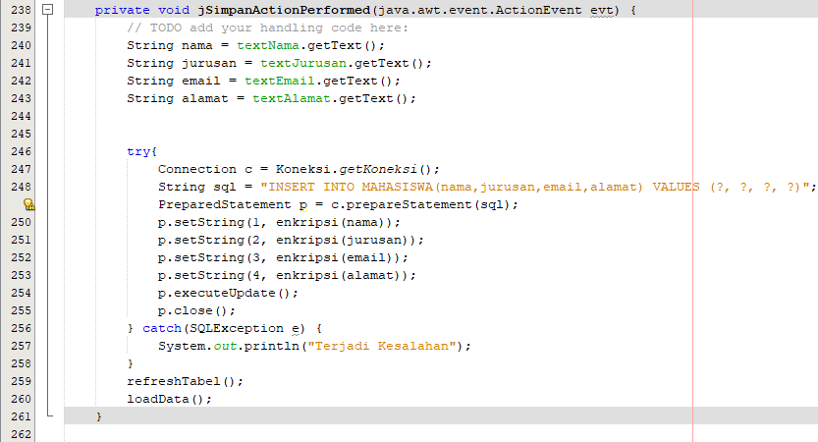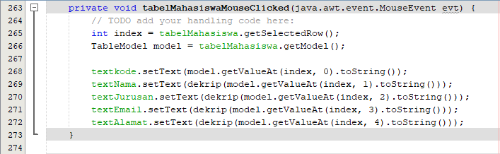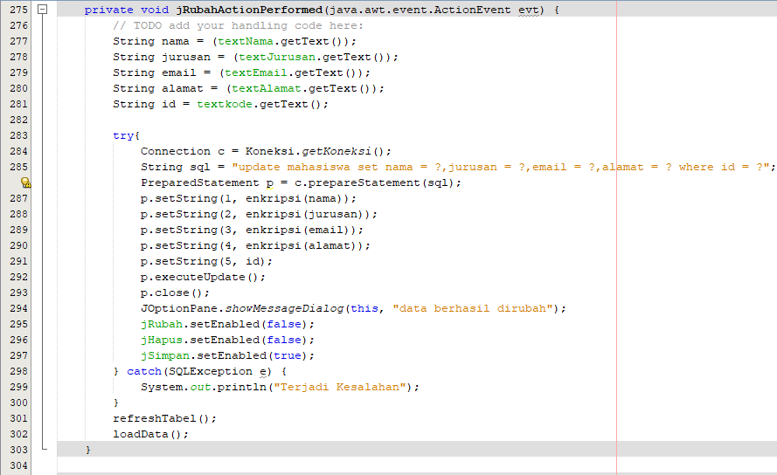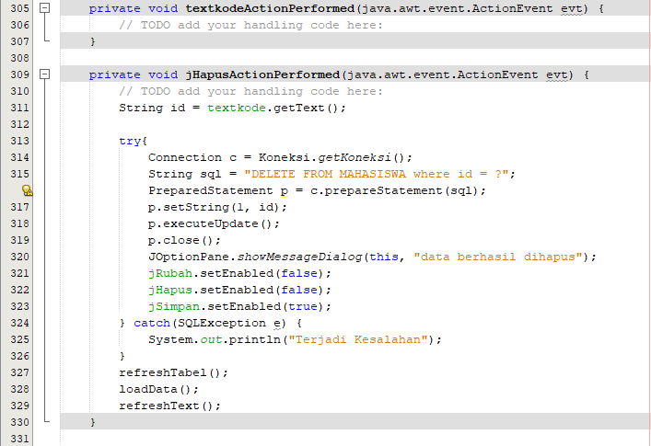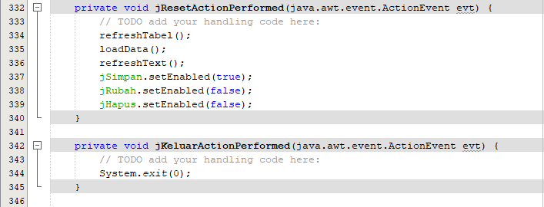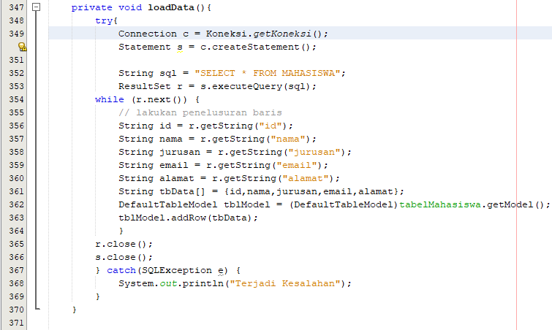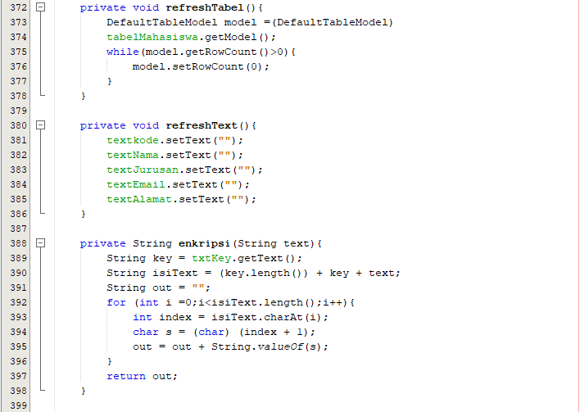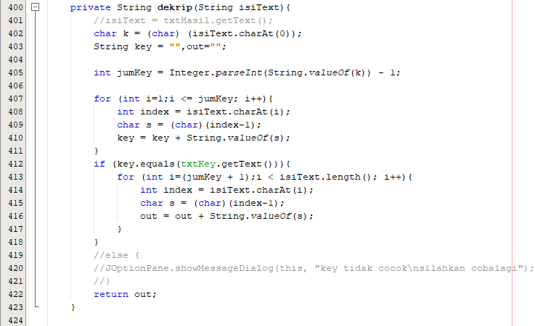

Buatlah desain kelas Login
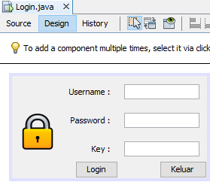

Masukkan source code sebagai berikut pada kelas Login
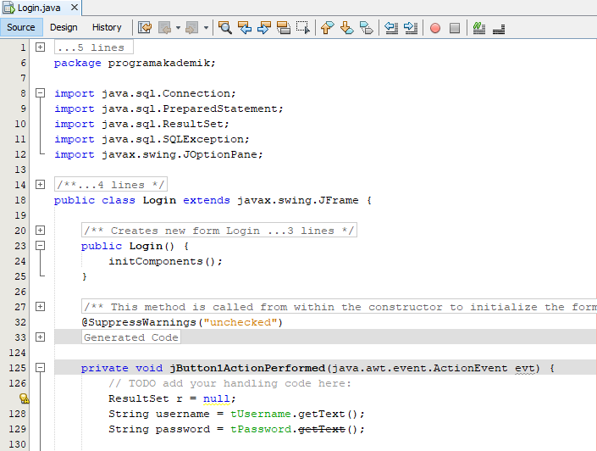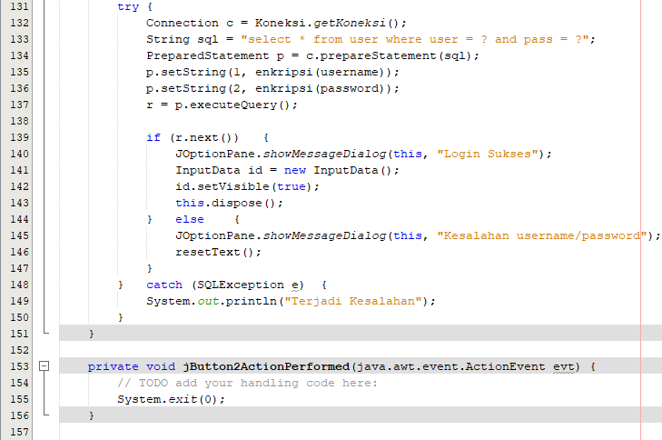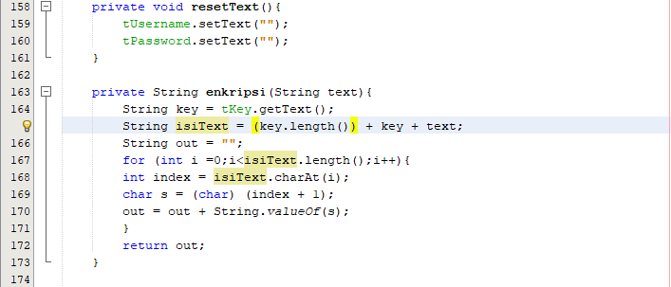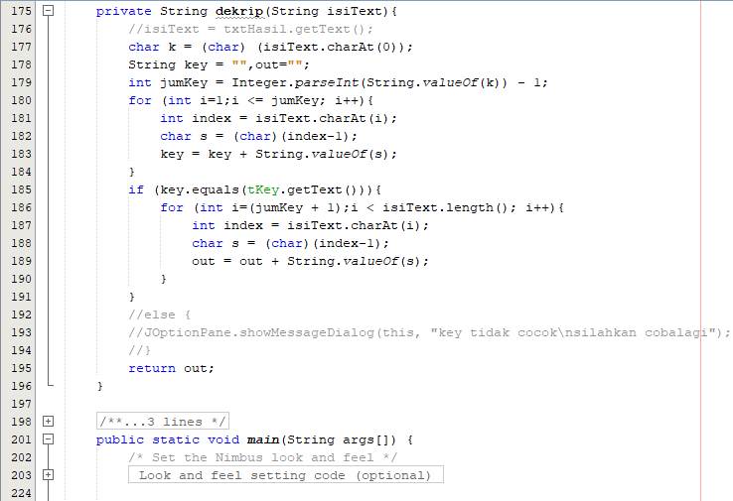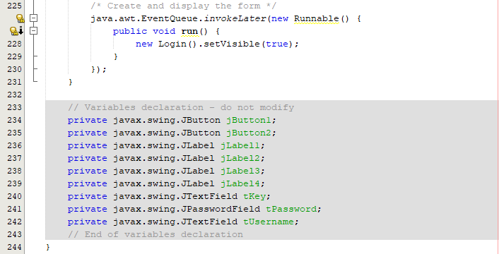

Jalankan program, masukkan username, password dan key. Kemudian tekan button Login
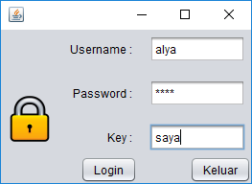

Jika username dan password yang dienkripsi sesuai, maka program akan menampilkan sebagai berikut
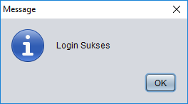
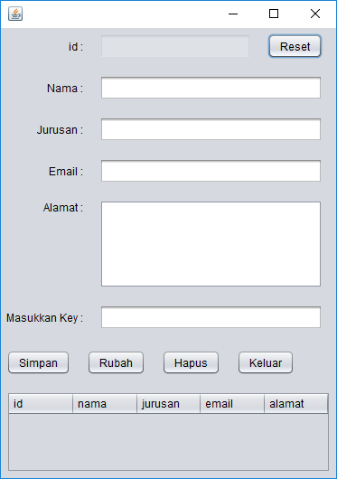

Masukkan data dan tekan button Simpan untuk menyimpan data
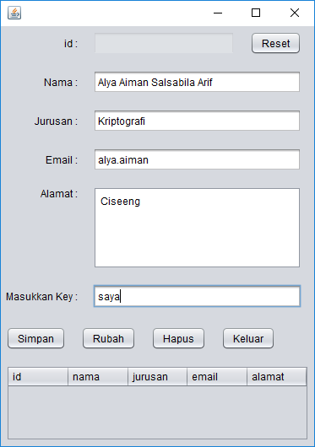

Program akan menampilkan sebagai berikut
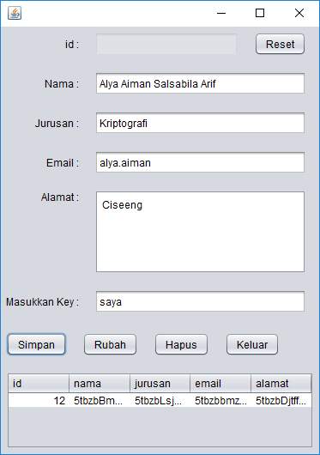

Untuk mengubah data, ubah teks yang terdapat di program dan klik button Rubah
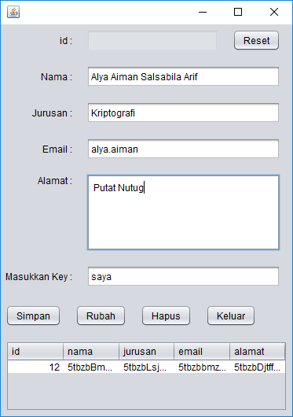

Program akan menampilkan sebagai berikut
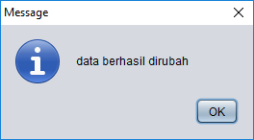

Untuk menghapus dapat klik tombol button Hapus
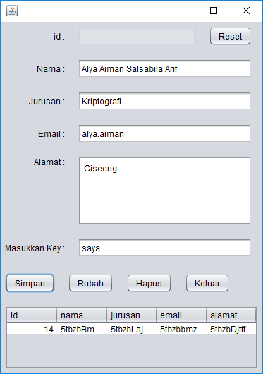

Program akan menampilkan sebagai berikut
